Presentación
El presente trabajo que trata sobre ahogamiento, fue realizado para dará conocer métodos de cómo actuar en estos determinados sucesos, para evitar posible agravios o la muerte de la victima que se esta ahogando.

Ahogamiento
"Es la obstrucción de las vías aéreas superiores causadas por líquidos"
"Puede definirse como la muerte por asfixia tras el paso de líquido a la vía aérea. Inicialmente, tras la inmersión total en el agua, la victima inhibe su respiración y se agita violentamente"
"Se produce, porque un medio liquido obstruye el paso del aire al interior de las vías aéreas"
"Solo se puede hablar de ahogamiento cuando la muerte se ha producido por la entrada de agua en los pulmones"
"… es un tipo de asfixia debido a la inmersión en el agua"
1.1 TIPOS DE AHOGAMIENTO
1.1.1 AHOGAMIENTO SECO
"Se produce un espasmo de la glotis por laringoespasmo, por lo que el agua no llega al interior del árbol branquial; también se denomina ahogamiento blanco, por el aspecto pálido de la victima"
"Muere por poseer agua en los pulmones (después de los 20 min. de inmersión aproximadamente).El cadáver se presenta pálido. Este tipo de ahogamiento también pudo haber sido victima de un síndrome cardiaco"
1.1.2 AHOGAMIENTO HÚMEDO
"Hay aspiración de liquido a los pulmones tras la fase inicial de laringoespasmo, por estímulos de la hipoxia y la hipercapnia en el centro respiratorio de la inspiración; se denomina ahogamiento azul y representa el autentico cuadro de asfixia por inmersión"
"Este tipo de asfixia es la mas común en personas imprudentes que se alejan de la costa. Las epiglotis se cierra impidiendo el paso de agua hacia la traquea por lo que tampoco deja pasar oxigeno."
"Cuando el ahogamiento se acompaña de aspiración, la situación clínica se complica por la cantidad de agua circundante que se ha introducido en el aparato respiratorio, así como por los sólidos y solutos que esta agua contiene. Es frecuente que se produzcan graves alteraciones pulmonares, dando lugar a hipoxemia y acidosis metabólica.
"Se denomina ahogado azul por presentar un color cianótico. El ahogado azul tiene altas probabilidades de recuperarse".

1.1.3 AHOGAMIENTO INCOMPLETO
"Supervivencia mayor de 24 horas, tras sofocación por sumergimiento en agua".
1.1.4 AHOGAMIENTO SECUNDARIO
"Aparición de un síndrome de distress respiratorio que suele ocurrir, entre 15 minutos y 72 horas después de la inmersión".
1.2 AHOGAMIENTO SEGÚN EL MEDIO
1.2.1 EN AGUA SALADA
"Como es hipertónica, lo que provoca el paso de liquido hacia los bronquios y los alvéolos, dificultando el intercambio gaseoso, llegando a la muerte por asfixia, hipoxia, acidosis y edema pulmonar".
"La aspiración de agua salada, es hipertónica, en comparación con la sangre y químicamente irritante para la membrana alveolo-capilar pulmonar, determina una rápida salida de proteínas plasmáticas y agua de la circulación hacia la luz alveolar. Puede producir hemoconcentración, hipovolemia e hiponatremia."
1.2.2 EN AGUA DULCE
"Como es hipotónica y pasa rápidamente desde el alveolo al torrente circulatorio, produciendo hipervolemia y hemólisis, lo que ocasiona la muerte por fibrilación ventricular, hipoxia y edema pulmonar"
"La llegada de liquido hipotónico al alveolo, motiva su paso a través de la membrana alvéolo capilar, produciendo hipervolemia, hemodilución, hemólisis e hiperkaliemia".
"cuando se aspira agua dulce hipotónica, el liquido se absorbe rápidamente desde el pulmón hasta la circulación, produciéndose daños en las células del revestimiento alveolar, alterando o destruyendo las propiedades de surfactante pulmonar que mantiene la tensión superficial, causando colapso alveolar."
"Es frecuente que se produzca cierta hemólisis de eritrocitos, en especial con la aspiración de agua dulce, aunque rara vez tiene importancia clínica. Se puede encontrar hemoglobinas libre en la sangre y en la orina, pero la alteración no suele requerir ningún tratamiento especifico."
1.2.3 EN PISCINAS
"Es igual al agua dulce, con el agravante del cloro que produce acción toxica en la pared alveolar".
1.2.4 EN AGUAS CONTAMINADAS
"se presenta dos problemas añadidos; la contaminación bacteriana y la química".

2.-EN CASO DE AHOGAMIENTO
- 1. Retirar a la victima del agua (en caso de no existir ningún peligro para el rescatador).
- 2. Realizar el diagnostico de paro respiratorio.
- 3. Realizar el diagnostico de paro cardiorrespiratorio.
- 4. En caso de para respiratorio: realizar respiración artificial.
- 5. En caso de paro cardiorrespiratorio: realizar reanimación cardiopulmonar (RCP)
2.1. CONSIDERACIONES ESPECIALES
- 1. Si penetro agua en los pulmones, esta nos e podrá sacar salvo intubando a la victima.
- 2. Si penetro agua en el estomago, esta se filtrara en los riñones y saldrá en forma de orina. De todas formas no interfiere con las maniobras de reanimación.
- 3. Jamás saque a una persona del mar, río, lago, piscina, sino sabe nadar.
- 4. No corra riesgos innecesarios. Busque ayuda de personal calificado (salvavidas).
2.2. SÍNTOMAS
- Perdida de conocimiento
- Ausencia de movimientos respiratorios
- Ausencia de pulso
- Dilatación de las pupilas
2.3. PACIENTES CON FRECUENCIA DE AHOGAMIENTO
La mayor frecuencia de sucesos se da en la edad infantil, entre el primer y los cinco años de vida. Posteriormente existe otro periodo de máxima frecuencia, entre los quince y los veinticuatro años.
La mayoría de los casos se dan en niños muy pequeños que en momentos de descuido, por parte de los familiares, caen en pozos, en piscinas o albercas sin vallar. En menor proporción siguen los jóvenes bajo los efectos del alcohol y otras drogas.
En cuanto a la distribución por sexos, clásicamente se describe una frecuencia casi diez veces superior en los varones con respecto a las mujeres.
2.4. ¿QUÉ HACER EN CASO DE AHOGAMIENTO?
2.4.1 CUANDO UN ADULTO SE ESTA AHOGANDO
- 1. Pregunte si la persona se esta ahogando. Si la persona esta tosiendo fuertemente y puede respirar, no interfiera, espere y haga que la persona siga tosiendo. Si la persona no puede responder, llame al servicio medico de emergencia. Vaya al paso N° 2
- 2. Posicione sus manos. Forme un puño. Rodee a la persona por la espalda y coloque el dedo pulgar hacia el medio del abdomen de la persona (arriba del ombligo y debajo de la punta del tórax). Apriete el puño con la mano.
- 3. De algunas compresiones abdominales. Presione el puño con rápidas compresiones en el abdomen (5 veces).
- 4. Llame a su servicio medico de emergencia. Si no hay nadie todavía.
- 5. Acueste a la persona boca arriba. Cheque la respiración. Si no respira
- 6. Comience el rescate respiratorio. Extiende la cabeza hacia atrás y levante la barbilla. Apriete y cierre la nariz. Selle sus labios alrededor de la boca. De dos exhalaciones completas. Si las exhalaciones no van hacia adentro.
- 7. Vuelva a levantar la cabeza inténtelo de nuevo. Mueve la cabeza hacia atrás. Cierre la nariz, selle sus labios alrededor de la boca e inténtelo otra vez para dar dos exhalaciones. Si Los respiros todavía no entran.
- 8. De compresiones abdominales. Móntese sobre las piernas de la persona. Ponga la palma de su mano en medio del abdomen, justo arriba del ombligo y debajo de la punta del tórax. Ponga la otra mano y las puntas de los dedos hacia la cabeza de la persona. De de 6 a 10 compresiones rápidas hacia delante y abajo.
- 9. Barrido del objeto. Apriete la lengua contra la quijada. Si ve el objeto y puede alcanzarlo, barrarlo hacia fuera. Si la persona todavía no respira.
- 10. Regrese al paso N° 6. Repita la secuencia hasta que la persona empiece a toser o respirar.
2.4.2 CUANDO UN BEBE SE ESTA AHOGANDO
- ¡El bebe se ahoga!
- Si el bebe esta tosiendo, llora y puede respirar, no interfiera y espere.
- Si el bebe no puede toser, respirar o llorar, llame a su servicio medico de emergencia. Vaya al 2° paso.
2. voltee al bebé boca abajo
- Tome la quijada del bebé y sostenga la cabeza, voltee al bebé boca abajo en su antebrazo.
- Ponga su antebrazo sobre su fémur.
3. Déle 5 palmadas
- Use la palma de su mano
- Dale 5 palmadas fuertemente entre las paletas de sus hombros.
4. Voltee al bebé boca arriba
- Sopórtele la cabeza.
Ponga la espalda del bebé sobre el fémur.
- Dele 5 compresiones en su pecho.
- Ponga el dedo índice y los dedos de en medio en el tórax del bebé, justo en medio de los pezones.
- Dale 5 compresiones rápidas, de media a una pulgada de profundidad
- Si el bebé no tose, llora o respira vaya al 4° paso.
6. Regrese al paso N° 2.
- Repita la secuencia hasta que el bebé expulse el objeto o empiece a toser, llorar o respirar.
- No ponga el dedo en la boca del bebé si no ve el objeto o puede agarrarlo
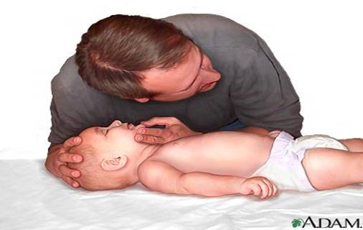
METODOS DE RESCATE
Todo nadador deberá tener conocimientos sobre los métodos de salvamento. Aun cuando usted nunca tenga que salvar a alguien, saber que uno es capaz de actuar en situaciones de emergencia, proporciona una sensación de bienestar y confianza.
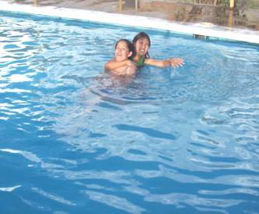
Existen algunos puntos fundamentales que usted debe aprender, pero eso es fácil. Rescatar principalmente de usar el sentido común… el mismo sentido común que usted usa para asegurar su propia seguridad mientras esta nadando. Hay una regla básica que usted deberá recordar siempre.
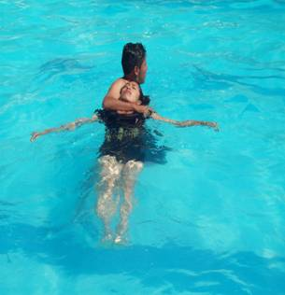
Nunca arriesgue su vida innecesariamente. Por supuesto, siempre es importante poder actuar rápidamente en una emergencia, pero no debe hacerlo sin pensar. Ocupe unos cuantos segundos para compenetrarse de la situación y probablemente encontrara algún método seguro y fácil para ayudar.
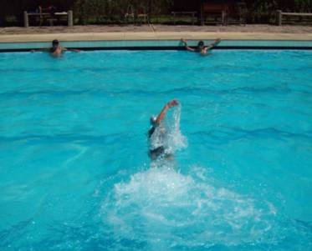
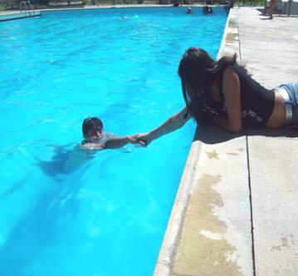
Si la victima se encuentra a unos cuantos centímetros de un sito seguro, usted lo puede rescatar, extendiéndole un brazo o la pierna. Pero, antes de hacer esto, asegurase que usted este firmemente plantado, de modo que no pueda jalarlo al agua también.
Cuando la victima este un poco mas alejado de la orilla, alcáncelo con cualquier cosa o parte del equipo que encuentra a la mano… una garrocha, una rama larga, varias piezas de ropa anudadas en cadena… cualquier cosa que sea lo suficientemente fuerte para detenerlo y sostenerlo mientras usted la jala hacia la orilla.
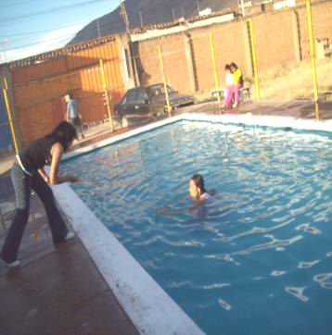
Un pedazo de mecate o una soga son excelentes para un rescate, particularmente si estos llevan algo que flote en su extremo, parece encima del mecate.
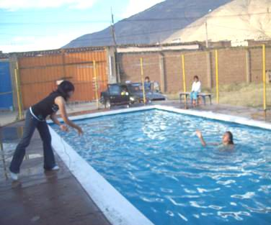
Lance la boya u objeto flotante con un amplio movimiento del brazo por debajo. Procure lanzarlo un poco mas allá de donde se encuentra la victima, de modo que no pueda lastimarla al caer la boya.
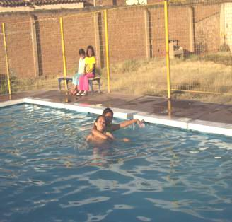
Si usted tiene que echarse al agua para hacer el rescate, lleve consigo algo que le sirva para remolcar a la victima… una tabla, una pieza de ropa… cualquier cosa que sea lo suficientemente fuerte para usarla con el fin de jalar a la victima hasta un sitio seguro.
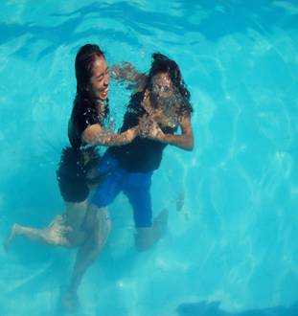
Evite cualquier contacto personal. Una persona que se este ahogando actúa sin pensar, cogiéndose desesperadamente de cualquier cosa y sujetándole fuertemente. Recuerde que existe peligro en cualquier maniobra de rescate si esta no se hace adecuadamente.
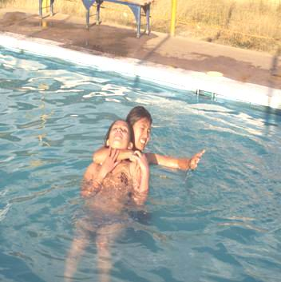
Un rescate a nado sin equipo es una ultima medida y deberá ser realizada únicamente cuando no existe equipo a mano o cuando la victima ya este inconsciente. Si se encuentra usted frente a tal situación lo primero es tratar de llegar hasta la victima con la mayor rapidez posible, sin cansarse usted mismo. Use la brazada que le sea más fácil, pero mantenga la cabeza fuera del agua con el fin de no perderlo de vista.
El mejor modo de aproximarse consiste en acercarse por detrás de la victima.
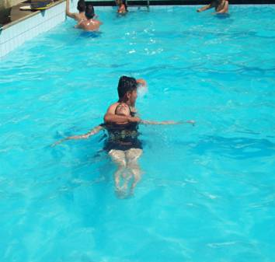
Cuando este suficientemente cerca para tocarlo, invierta su dirección y acérquese con los pies primeros. De esta manera, usted estará en posición para usar la brazada de lado, después de haberlo tomado firmemente con el otro brazo. La única dificultad de este acercamiento consiste en que la victima pueda no dejarlo acercarse por detrás.
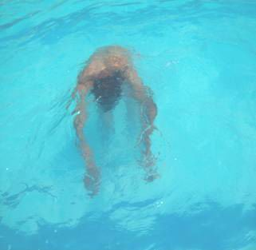
En este caso, es mejor aproximarse por debajo del agua. Este método es rápido y eficaz, pero requiere un poco mas de pericia. Cuando se encuentre a unos 2 metros (6 o 7 pies) de distancia de la victima, haga un clavado de superficie, descendiendo casi en línea recta hasta el fondo.
Nade por debajo del agua hasta que llegue a un lugar cerca de los pies de la victima. Entonces elévese hasta alcanzar sus rodillas.
Coja ambas piernas de la victima por la rodilla… una mano delante de una rodilla y la otra por atrás de la otra rodilla… Haciéndole girar de modo que su espalda quede hacia usted.
Entonces, suba a la superficie del agua por detrás de la victima, resbalando sus manos hacia arriba, pasándolas por debajo de sus brazos. Ahora usted esta en control de la situación… listo para llevar a cabo el rescate. Sin embargo, la aproximación no siempre sale tan bien como este caso.
Hasta un experto puede caer en un peligroso agarre si el agua esta turbulenta o si se comete un error de aproximación. Si esto llegara a suceder, no deje que el pánico se apodere de usted. Forcejear es lo peor que puede hacer.
Usted puede romper el agarre fácilmente llevándose a la victima bajo el agua con usted. Las probabilidades son que lo soltara a usted inmediatamente, a fin de poder sacra la cabeza fuera del agua otra vez.
El agarre en el que el rescatador cae con mayor frecuencia es la llamada "candado de cabeza" por el frente. Un medio efectivo de romper este candado consiste en empujar fuertemente para alejarse de la victima.
Coloque ambas manos sobre las caderas de la victima y empújelo, alejándolo de usted. A medida que usted extiende lo brazos, el cuerpo de la victimase alejara y subirá. En esta posición, su candado o agarre es inseguro.
Sumerja usted su cabeza hacia delante y quedara completamente fuera del agarre de la victima. Al zafarse del candado, coloque una mano detrás de la victima, manteniendo la otra firmemente en el frente de la cadera.
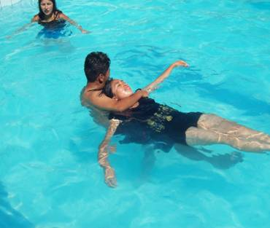
Luego, haga girar a la victima, de modo que le de la espalda. Nuevamente, usted ha asumido control de la situación… y esta listo para proceder al rescate. La liberación bajo el agua y el empujo de alejamiento son dos de las mas importantes maniobras, pero existen también otras.
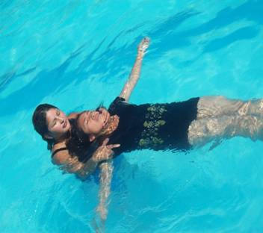
Después de haber terminado al acercamiento, el siguiente paso consiste en nivelar a la victima. Ponga una de sus manos debajo de su mentón.
Luego, nade hacia delante varias brazadas, jalando su cuerpo hasta sacarlo a la superficie. Con la victima en esta posición, es fácil empezar a usar uno de los arrastres más usuales en salvamento.
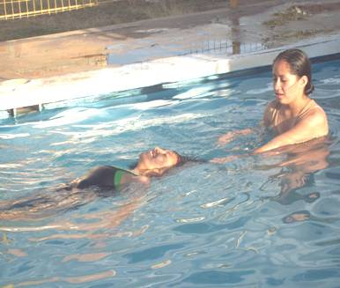
El arrastre por el cabello es el más fácil de aprender y usar. Simplemente, tome un buen mechón de cabello de la victima y remólquela con el brazo extendido, utilizando la brazada de costado para moverse en el agua. Este método es el mejor para llevar a una persona inconsciente o semiconsciente.
El modo mas satisfactorio de transportar a una persona que esta conciente, sobre todo si esta luchando, consiste en transportarla con el brazo del salvavidas cruzado sobre el pecho de aquella (remolque de pecho o brazo cruzado).
Inicie el transporte de brazo cruzado, colocando un brazo sobre el hombro de la victima, cruzándolo o sobre el pecho. La mano deberá sujetar el costado inmediatamente debajo de la axila. Deje su brazo mas fuerte libre para el braceo en el agua.
Tan pronto como su"candado" sobre el pecho este firme, use la brazada de costado… un jalón con poca profundidad, con patada de tijera… para remolcar a la victima a un sitio seguro.

Resucitación
Hay algo mas con respecto al salvamento, que simplemente rescatar a una persona del agua. Usted se lo debe así mismo y a sus compañeros de natación, saber como resucitar a una persona una vez que la ha sacado del agua. La resucitación es el proceso de revivirla, restaurándole la facultad de respirar y evitando así el inicio del "shock" o choque.
Si la victima esta inconsciente, o parcialmente inconsciente, cuando llegue a aguas poco profundas, se la debe colocar en un lugar de descanso inmediatamente. El mejor modo de soportar su peso es usando el transporte llamado "de bombero".
Empiece por sostener a la victima boca arriba en agua cuya profundidad le llegue hasta la cintura… con una mano debajo de su cuello y la otra debajo de la rodilla.
Luego siéntese debajo del agua en cuclillas, jalando a la victima sobre usted. Al mismo tiempo, hágala girar hasta que se halle boca abajo sobre los hombros de usted.
Cuando usted se ponga en pie nuevamente, asegurase que el peso de la victima este distribuido proporcionalmente sobre sus hombros. Su brazo deberá pasar entre las piernas de la victima. Una vez que este colocando en posición cómoda sobre sus hombros, coloque su brazo alrededor de la pierna delantera y sujételo por la muñeca. Esto permite que el brazo del salvavidas quede libre para sostener la cabeza de la victima y mantener el equilibrio.
Use el acarreo tipo bombero para llevar a la victima fuera del agua hacia un lugar donde pueda ser colocado boca arriba.
Entonces, hínquese usted sobre la rodilla que queda junto a la cabeza de la victima. Esto facilita el bajarla hasta el suelo.
Suelte la muñeca de la victima… y voltéela hacia el frente de su propio cuerpo. Casi con el mismo movimiento se le debe deslizar suavemente hasta el suelo.
Acuéstelo sobre su espalda y, de ser posible, envíe inmediatamente por un medico. Sin embargo, no deje sola a la victima. Una persona inconsciente necesita ayuda inmediata.
Lo primero que hay que hacer es observar la respiración. Si esta es rítmica, aunque sea de poca profundidad, déjela que la victima respire por si sola. Pero, si no respira en absoluto, empiece a dar respiración artificial inmediatamente.
Prepare a la victima para la respiración artificial dándole vuelta sobre su estomago para que quede boca abajo. Esta debe ser examinada para cerciorarse que no este obstruida.
Ajuste la cabeza de tal manera que se establezca el libre paso del aire por las vías respiratorias hasta los pulmones. Una posición en extensión completa es usualmente la mejor. Lo más importante acerca de la respiración artificial es lograr un cambio inmediato de aire. Hay varios modos de lograrlo pero el método de presión dorsal con levantamiento de brazos es el más ampliamente aceptado. Tan pronto como la victima se encuentra en posición de rodilla, colocando sus rodillas de tres a cinco centímetros frente a los antebrazos de la victima.
Coloque ambas manos sobre la espalda. Colóquelas inmediatamente abajo del nivel de sus axilas, con sus pulgares tocándose y los dedos apuntando ligeramente hacia los costados.
Después eche el cuerpo hacia delante presionando al mismo tiempo la espalda para forzar la salida del aire de los pulmones. Téngase cuidadote no aplicar demasiada presión, especialmente si se trata de un niño, mantenga sus propios brazos rectos. Tan pronto como sus hombros se hallen directamente encima de sus manos.
Retire la presión completamente y tome los brazos de la victima inmediatamente arriba de los codos.
Lleve los codos de la victima hacia arriba y hacia delante mientras el propio cuerpo de usted se inclina hacia atrás. El levantador y jalar de sus brazos hará que el pecho de la victimase ensanche, permitiendo, así, la entrada de mayor cantidad de oxigeno.
Cuando el peso de usted se encuentre completamente echado hacia atrás, baje los brazos de la victima hasta el suelo. Procure desarrollar un ritmo suave y continuo. Contando mentalmente con ritmo de seis, facilitando mantener el ritmo durante cada ciclo completo.
Empiece el conteo mental cuando coloque sus manos sobre la espalda de la victima…" uno y diez mil".
Luego mueva su cuerpo hacia delante..."Dos y diez mil".
Tómelo por los brazos, inmediatamente arriba de los codos… "tres y diez mil".
Eche su peso hacia atrás, llevando los codos de la victima bien hacia arriba… "cuatro y diez mil, cinco y diez mil".
Y finalmente, baje sus brazos hasta el suelo…"seis y diez mil".
Continúe repitiendo este ciclo respiratorio de los diez millares hasta que la victima pueda respirar sin ayuda ajena.
El método de presión dorsal con levantamiento de brazos en la respiración artificial puede ser utilizado en cualquier emergencia… sofocamiento, choque eléctrico, ataque al corazón… en cualquier caso en que una victima haya dejado de respirar totalmente.
La victima de un accidente acuático que casi se ahoga, deberá ser protegida contra el frío. Para mantenerla caliente, se le envuelve en un cobertor o frazada o con piezas de ropa. Esto evita el "shock". Si, al salir del agua la victima aun respira, la primera consideración será mantenerla caliente.
Llame a un medico tan pronto como sea posible. Recuerde, sin embargo, que hay dos cosas que usted deberá mientras este llega.
Primero, restablezca la respiración por el método de respiración artificial. Segundo, mantener al paciente caliente para evitar el "shock".
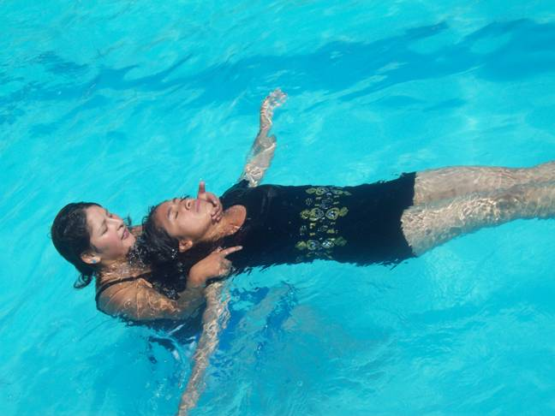

Bibliografía
Alejandro, MEDINA. "
Eduardo, CERVANTES. "

Leer más: http://www.monografias.com/trabajos75/ahogamiento-primeros-auxilios-metodos-rescate/ahogamiento-primeros-auxilios-metodos-rescate2.shtml#ixzz2pM8LgHLK
Leer más: http://www.monografias.com/trabajos75/ahogamiento-primeros-auxilios-metodos-rescate/ahogamiento-primeros-auxilios-metodos-rescate.shtml#ixzz2pM84ArAp

